2021年1月24日，岳麓区总工会举行了社会化工会工作者招聘统一笔试。经长沙市领导干部考试测评中心确认，现将笔试成绩公示如下：
2021年岳麓区社会化工会工作者招聘笔试成绩汇总表
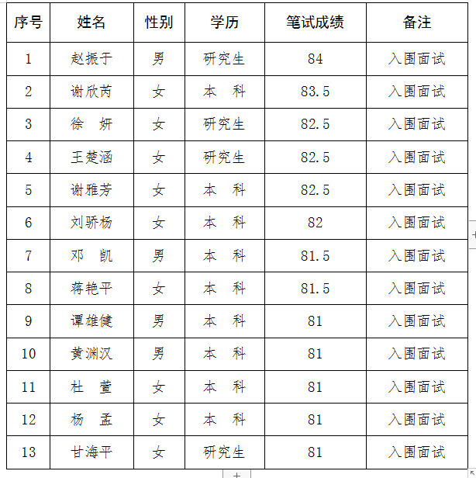
报考者如需查询成绩，请咨询区总工会办公室。联系人：刘磊；联系电话：0731-88999863
长沙市岳麓区总工会
2021年1月28日

